新 书 推 荐
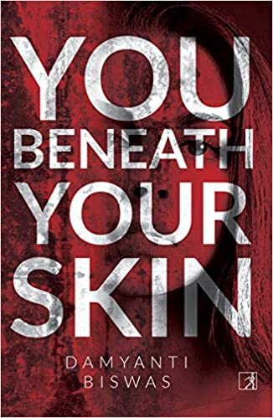
中文书名：《皮肤之下》
英文书名：YOU BENEATH YOUR SKIN
作 者：Damyanti Biswas
出 版 社：Simon & Schuster India
代理公司：Johnson & Alcock /ANA/Vicky Wen
页 数：369页
出版时间：2020年9月
代理地区：中国大陆、台湾
审读资料：电子稿
类 型：惊悚悬疑

- 本书电视改编权已授权Endemol Shine India！
Endemol集团是一家实力雄厚的制作公司，曾制作《黑镜》（Black Mirror）和《浴血黑帮》（ Peaky Blinders）等国际知名的剧集。

内容简介：

《皮肤之下》（YOU BENEATH YOUR SKIN）是一部带有强烈罪案小说元素的黑暗女性小说，它是那种真正能让你长久想起的作品。它刷新了我们对这一类型小说的期待，为我们带来了一种强大的新声音，以及一个真实的故事背景。在这部独立的处女作中，达米扬蒂（Damyanti）塑造了一个复杂的女主人公，一个单身母亲、精神病学家，她没有回避印度各地正在发生的针对女性的腐败和暴力。这是一个不幸、贴近我们这个时代的故事。

谎言、家庭、野心。

在新德里黑暗、烟雾弥漫的冬天，印度裔美国单身母亲安吉丽·摩根（Anjali Morgan）要兼顾她作为精神科医生的工作和照顾十几岁、患有自闭症的儿子。长期以来，她一直与雄心勃勃的警察局长贾汀·巴特（Jatin Bhatt）维持着地下恋情，就连她最好的朋友也不知道她的这个秘密。

与此同时，贾汀的家庭生活正在崩溃：他富于魅力的儿子有着不为人知的一面，他的妻子则对他们父子不闻不问。离婚会毁了他的事业，但是装作一切都很好也没有什么用处。

在城市的另一边，犯罪猖獗：人们在贫民窟里发现一句被塞进塑料袋的女尸，脸和尸体都被酸性物质损毁。这项调查原来会为贾汀带来事业上的重大突破，但是随着事态逐渐失控，安吉丽令人震惊地处于这一切的中心……

在一个充满贫穷、厌女症和政治腐败的肮脏世界，安吉丽和贾汀都必须作出艰难的选择。但是他们的发现只是冰山一角，他们必须在为时已晚之前，一起面对过去的创伤，挖掘长久以来的秘密。

作者简介：

达米扬蒂·比斯瓦（Damyanti Biswas）住在新加坡，她参与了“为什么”项目的一部分，与德里的贫困儿童一起工作，这是一个促进贫困社区教育和社会进步的慈善事业。她的短篇小说刊载在美国、英国和亚洲的杂志上，她还帮助编辑《福吉文学杂志》（Forge Literary Magazine），并荣获了手推车奖（Pushcart Prize）的提名。

达米扬蒂已经开始创作她的下两部小说了，它们将会是同样的风格，并且以不同的印度城市作为故事背景。

媒体评价：

“这是一部精彩的犯罪小说，它深入探讨了一个充斥着厌女、腐败、贫穷和暴力的肮脏现实世界。”
----The Wire

“这本小说揭露了印度社会对女性的厌恶、腐败和不公正……它虽然是一个罪案故事，但它所包含的角度和层面都更加丰富……城市充满了街头食物的味道、压倒一切的交通废气、小店里的谈话……在故事的不同阶段，这些人物能唤起读者厌恶、同情和希望等等不同的情感体验，这本书让你根本无法把它放下。”
----《金融快报》（Financial Express）

“《皮肤之下》紧紧地吸引了我，让我一直读到凌晨时分。这是一个有关谋杀、腐败和权利，以及它们在新德里的可怕影响的故事。强烈推荐。”
----爱丽丝·克拉克-普拉茨（Alice Clark-Platts），《花朵女孩》（The Flower Girls）的作者

谢谢您的阅读！
请将回馈信息发送至：文清（Vicky Wen）
安德鲁﹒纳伯格联合国际有限公司北京代表处
北京市海淀区中关村大街甲59号中国人民大学文化大厦1705室, 邮编：100872
电话：010-82449185
传真：010-82504200
Email: Vicky@nurnberg.com.cn
网址：www.nurnberg.com.cn
微博：http://weibo.com/nurnberg
豆瓣小站：http://site.douban.com/110577/
微信订阅号：ANABJ2002

